t-fördelning
Teoretisk fördelning som används i många fall av statistisk hypotesprövning och intervallestimation.

Den ofta kan användas för små urval och när standardavvikelsen σ är okänd.
En t-fördelning liknar en normalfördelning med medelvärdet 0 och standardavvikelsen 1, men kurvan är jämförelsevis plattare.

Fördelningen tenderar dock att närma sig en sådan normalfördelning när n växer – för att övergå i den när n går mot oändligheten.

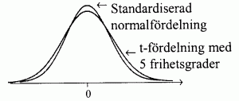
Det finns en t-fördelning för varje antal s.k. frihetsgrader. I det enkla – och vanliga – fall då man vill skatta medelvärdet µ i en normalfördelad population med hjälp av urvalsmedelvärdet och urvalsstandardavvikelsen s är antalet frihetsgrader lika med n – 1, där n är urvalets storlek.
Eftersom det är slumpen som avgör vilket värde variabeln X skall anta kallas X för slumpvariabel.

Om utfallsrummet är diskret så är X en diskret slumpvariabel och X har en diskret sannolikhetsfördelning.

X=Antal ögon upp vid ett tärningskast kan man skriva sannolikhetsfördelningen

Antal ögon upp  x | P(X=x) = P(x)
1 | 1/6 ≈ 0.17
2 | 1/6 ≈ 0.17
3 | 1/6 ≈ 0.17
4 | 1/6 ≈ 0.17
5 | 1/6 ≈ 0.17
6 | 1/6 ≈ 0.17

Grafiskt illustreras en diskret sannolikhetsfördelning med ett stolpdiagram.

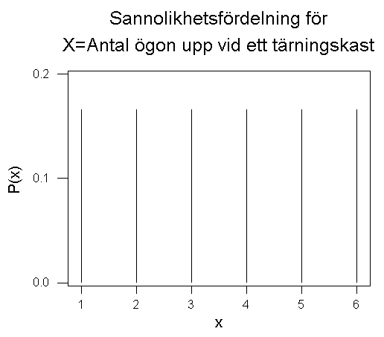

Denna sannolikhetsfördelning, där alla utfall är lika sannolika kallas för likformig fördelning.
Exempel. Kasta två tärningar (en blå tärning och en grön tärning) och summera resultaten. Vilket är utfallsrummet nu?

Utfallsrummet för X=Summan av antal ögon upp vid kast med två tärningar är {2, 3, 4, 5, 6, 7, 8, 9, 10, 11, 12}.

Hur är det med sannolikheterna för dessa utfall? Är alla lika sannolika?

Vi tittar på summan av två kast i en tabell;

Den blå tärningen
Den gröna tärningen |  | 1 | 2 | 3 | 4 | 5 | 6
Den gröna tärningen | 1 | 2 | 3 | 4 | 5 | 6 | 7
Den gröna tärningen | 2 | 3 | 4 | 5 | 6 | 7 | 8
Den gröna tärningen | 3 | 4 | 5 | 6 | 7 | 8 | 9
Den gröna tärningen | 4 | 5 | 6 | 7 | 8 | 9 | 10
Den gröna tärningen | 5 | 6 | 7 | 8 | 9 | 10 | 11
Den gröna tärningen | 6 | 7 | 8 | 9 | 10 | 11 | 12

Tabellen innehåller 36 celler där varje cell motsvarar en möjlig utfallskombination av de två tärningarna.

Alla celler är lika sannolika och har sannolikheten 1/36.

Vi kan ange hela sannolikhetsfördelningen:

Summa  x | P(x)
2 | 1/36
3 | 2/36
4 | 3/36
5 | 4/36
6 | 5/36
7 | 6/36
8 | 5/36
9 | 4/36
10 | 3/36
11 | 2/36
12 | 1/36

Grafiskt ser fördelningen ut så här

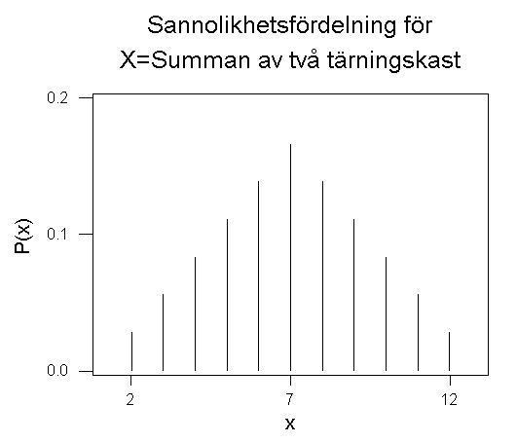

Här ser vi att de olika utfallen i utfallsrummet har olika sannolikheter.

